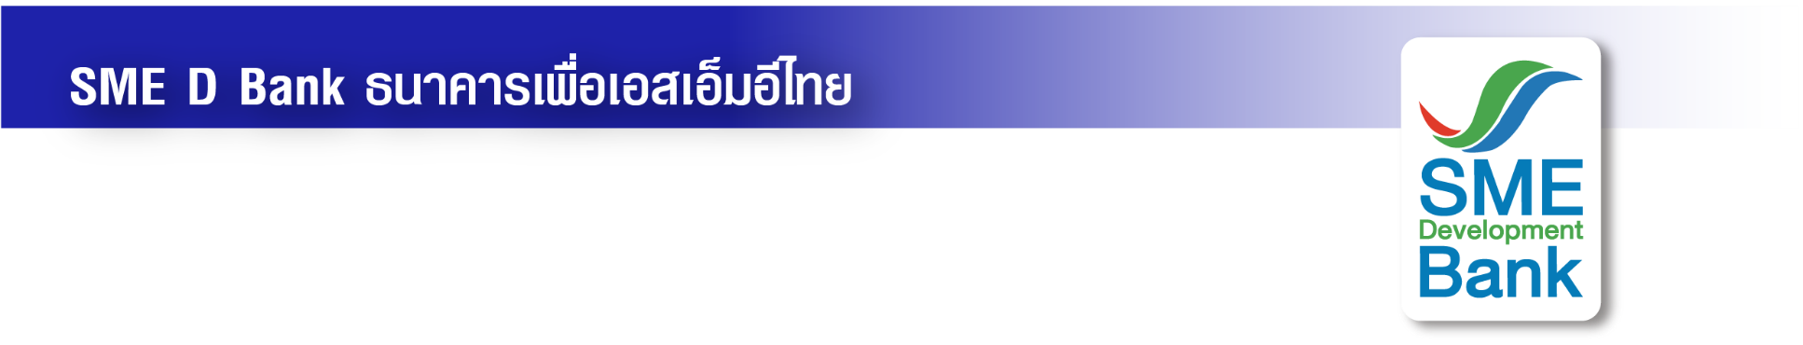

ภาพข่าวประชาสัมพันธ์

4 ตุลาคม 2565

**ธพว.ลงพื้นที่ จ.ชัยภูมิ ช่วยเหลือและให้กำลังใจลูกค้าได้รับผลกระทบ ‘พายุโนรู’**

**พร้อมส่งมอบถุงยังชีพ-สิ่งของจำเป็นในชีวิตประจำวันให้แก่ผู้ประสบภัยน้ำท่วม**

**ธนาคารพัฒนาวิสาหกิจขนาดกลางและขนาดย่อมแห่งประเทศไทย (ธพว.)** หรือ **SME D Bank** โดย**นางสาวนารถนารี รัฐปัตย์** กรรมการผู้จัดการ พร้อมด้วยคณะผู้บริหารและเจ้าหน้าที่ ลงพื้นที่จังหวัดชัยภูมิ เพื่อเร่งให้ความช่วยเหลือและให้กำลังใจลูกค้าธนาคารที่ได้รับผลกระทบจากอิทธิพลจากพายุโนรู ส่งผลให้หลายพื้นที่ในจังหวัดชัยภูมิมีฝนตกหนักต่อเนื่อง เกิดน้ำท่วมสร้างความเดือดร้อนให้กับประชาชนและผู้ประกอบการเอสเอ็มอีจำนวนมาก

ทั้งนี้ เพื่อบรรเทาความเดือดร้อนให้กับประชาชน ธนาคารได้จัดทำถุงยังชีพและสิ่งของจำเป็นในชีวิตประจำวัน **“ด้วยห่วงใยและเป็นกำลังใจให้กับผู้ประสบภัยน้ำท่วม”** จำนวน 600 ชุด ส่งมอบให้แก่ประชาชน ผู้ประสบภัยน้ำท่วมใน 3 จังหวัด ได้แก่ ขอนแก่น อุบลราชธานี และชัยภูมิ โดยการลงพื้นที่ในครั้งนี้ SME D Bank ร่วมกับนายธีวรา วิตนากร นายกเทศมนตรีเมืองชัยภูมิ ส่งมอบถุงยังชีพให้กับผู้ประสบภัยน้ำท่วมในพื้นที่เขตเทศบาลชัยภูมิ ได้แก่ ชุนชนหนองหลอด คุ้มภักดีนิเวศน์ โดย SME D Bank ธนาคารเพื่อเอสเอ็มอีไทย พร้อมเคียงข้างให้ความช่วยเหลือผู้ประกอบการเอสเอ็มอีไทย ที่ได้รับผลกระทบจากเหตุการณ์น้ำท่วม เพื่อให้ธุรกิจสามารถเดินหน้าด้วยดีอีกครั้ง ณ จังหวัดชัยภูมิ เมื่อวันที่ 4 ต.ค.65

